Тема: «Решение примеров и задач в пределах 100»

Цель: 1. Закрепление вычислительных умений и навыков сложения и вычитания в
пределах 100.
- Учить применять эти знания при решении примеров и задач.
2. Способствовать развитию мышления на основе решения задач.
- Закрепление приёмов сложения и вычитания в пределах сотни.
- Обогащение словарного запаса.
3. Воспитание бережного отношения к природе.

ХОД УРОКА

1. 0рг. момент

- Сядет тот, кто назовет круглые числа в порядке убывания.
Вот книжки на столе, а вот тетрадки
Не хочется играть сегодня в прятки
И недосуг дуть на корабль бумажный
Сегодня в классе у нас урок уж очень важный.

II. Сообщение темы и цели урока

- Ребята, над какой темой мы с вами работаем?
- Сотня это сколько десятков?
- Сегодня мы с вами продолжим работу над решением задач и примеров в пределах 100

III. Проверка домашнего задания

- Назовите числовое выражение ответ, которого равен 2 десяткам.
- Уменьшаемое 70, вычитаемое 30 - чему равен остаток?
- Назовите числовое выражение, сумма которого равна 50.

IV. Устный счёт

- Какое сейчас время года?
- Какие изменения произошли в природе с наступлением осени?
- Отгадайте загадку: Падают с ветки золотые монетки. - Что это? (осенние листья).
Листочки упали и закрыли ответы в числовых выражениях.
50 + 40 = 40 + 20 = 9 + 2 = 20 + 5 =
17 – 2 = 18 – 8 = 70 – 30 = 34 + 1 =
- Назовите полученные ответы в порядке возрастания. (10,11, 15, 25, 35, 40, 70, 80, 90)

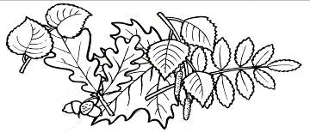
V. С каких деревьев упали
листочки?

Рисунок1
- Если лист упал с березы, то какой это лист?
- Составьте задачу по рисунку и числовым данным.

- 40 листьев Чего ещё не хватает?


- ? на 20 меньше Поставьте ? так, чтобы задача решалась в 1 действие.

- Посмотрите внимательно на листочки
- Какие геометрические фигуры вы видите?


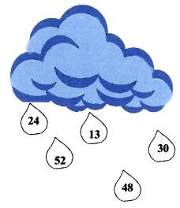
Рисунок2
- Какая фигура лишняя? Почему?

VI. Моторика

- У вас на партах лежат карточки с заданиями
Приплыли тучи дождевые
Дождинки пляшут как живые

- Распределите числа на группы (чётные, нечётные).
- Найдите среди чисел круглый десяток. (30).
- Уменьшите это число на 2 десятка и увеличьте на 3 (13)

Рисунок3
VII. Работа в тетради

- Сегодня 13 октября. День недели - четверг.
Характеристика числа 13
Минутка чистописания.
Физминутка
Утром мы во двор идём
Листья сыплются дождём
Под ногами шелестят
И летят, летят, летят.

VIII. Работа над задачей

- А какие еще изменения произошли осенью?
На овощах написаны буквы
- Соберите только те буквы, которые написаны на огурцах и вы узнаете следующий вид задания.

Рисунок4
- Первичное чтение учителя (перед чтением вопрос)
- О чём говорится в задаче?
- Самостоятельно прочитайте задачу и ответьте на вопрос.
- Сколько огурцов сняли c 1 грядки
- Что сказано про 2 грядку?
- А теперь ... читает условие задачи, а ... вопрос задачи.
- Давайте прочитаем главный вопрос задачи - хором.
- Составим краткую запись задачи.
- Какие главные слова возьмем для краткой записи?
I - 30 огурцов - Сколько огурцов сняли с 1 грядки?
II - ? на 20 огурцов больше - А что сказано про 2 грядку?
- Какой главный вопрос задачи?
- Как обозначим главный вопрос задачи в краткой записи?
- Можем ли мы сразу ответить на главный вопрос задачи? Почему? КАРТОЧКИ
- А можем узнать, сколько огурцов сняли со 2 грядки?
- Каким действием? Почему сложением? Скажи решение 1) ... + ... = 50 (ог.) со 2 грядки
- Теперь можем ответить на главный вопрос задачи?
- Каким действием? 2) ... + ... = ? ( ог.) - всего.
- Что мы этим действием нашли?
- Ответили на главный вопрос задачи? Ответ: 80 огурцов.

КАРТОЧКИ ДЛЯ ИНДИВИДУАЛЬНОЙ РАБОТЫ
Зарядка для глаз (виды одежды, ягоды, грибы прикреплены в разных местах класса):

А теперь от овощей, переходим в мир вещей
Где мы складываем их, чтоб порядок сохранить.
Вещи: кофты, маячки складываем в ящички.
Ягоды, грибочки кладем мы в кузовочки.
А в походе так и так, вещи прячутся в рюкзак
Драгоценность под крючок спрячем в прочный......(сундучок).

IХ. Работа у доски

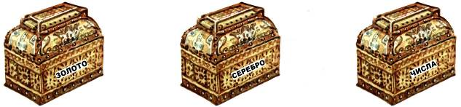
ЗОЛОТО
Рисунок5
В сундуках хранятся золото, серебро и числа.
- Отгадайте, что в каком сундуке, если во втором сундуке - серебро, а в первом не золоте
- Что хранится в первом сундуке? Значит в третьем ...
- Ребята, что еще бывает золотое? Какое время года сравнивают с золотом?
- Чтобы природа была красивая, что для этого надо делать?
- Составьте числовые выражения из чисел, которые лежали в сундуке на сложение и вычитание.(20, 30, 50, 60, 10, 40, 70, 80, 90).

X. Самостоятельная работа

- Прочитайте, как будет называться следующий вид работы:
ЯАНЬЛЕТЯОТСОМАС
Стр. 124 № 11 (3 ст.)

20 + (70 - 40) = 50
60 + 20 – 50 = 30
90 - (40 + 40) = 10
90 – 50 + 60 = 100

XI. Домашнее задание

Стр. 124 №11 1 - группа 1,2 столбик
II – группа 2 столбик

Оценки

Итог:
Осень лесу каждый год
Платит золотом за вход
За отличную работу
Награды можно получить
И чудо-сундучок открыть.
Тут медальки не простые
Сверху будто золотые
А внутри их шоколад
Угощаю всех ребят!

